**需求规格说明书**

**航班出行小助手**

**二〇一九年 三月 十七日**

|  |  |  |
| --- | --- | --- |
| 文件状态：  [√] 草稿  [ ] 正式发布  [ ] 正在修改 | 文件标识： | [√] |
| 当前版本： | 1.0 |
| 作 者： | 陆启浩、刘雨峰、潘冠东、  齐云山、王靖越、向宏毅  （按字典序排序） |
| 完成日期： | 2019-03-23 |

版 本 历 史

|  |  |  |  |  |
| --- | --- | --- | --- | --- |
| **版本/状态** | **作者** | **审核人** | **更新日期** | **更新说明** |
| 草稿 | 潘冠东小组 | 潘冠东 | 2019.03.17 | 完成需求分析的初稿 |
| 草稿 | 潘冠东小组 | 潘冠东 | 2019.03.23 | 补充部分功能，  进行图片风格统一 |
|  |  |  |  |  |

目录

1 前言 7

1.1 编写目的 7

1.2 背景 7

1.3 术语和缩略词 7

1.4 参考文档 8

2 项目概述 8

2.1 项目背景 8

2.2 项目目标 8

2.3 需求范围 8

2.4 总体框架 9

2.5 用户特点 9

2.6 设计约束 9

3 功能性需求 10

3.1 总体流程 10

3.2 角色定义 10

3.3 系统功能 11

3.4 用户用例图 12

3.5 功能描述 13

3.5.1 功能模块一（航班信息查询） 13

3.5.2 功能模块二（航班延误预测） 17

3.5.3 功能模块三（机场大屏显示） 20

3.5.4 功能模块四（后台管理） 24

3.5.5 功能模块五（我的行程） 26

3.5.6 功能模块六（出行提醒） 27

3.5.7 功能模块七（用户注册登录） 29

3.5.8 功能模块八（账号信息管理） 31

4 非功能性需求 34

4.1 软件需求 35

4.1.1 界面需求 35

4.1.2 性能要求 35

4.1.3 容量要求 35

4.1.4 可测试性需求 35

4.1.5 可维护性要求 36

4.1.6 可靠性要求 36

4.1.7 数据安全 36

4.1.8 数据备份/恢复 37

4.2 硬件需求 37

4.2.1 服务器端硬件需求 37

4.2.2 客户端硬件需求 38

5 外围系统和接口 38

5.1 与其他系统的接口和关系 38

5.1.1 概述 38

5.1.2 接口描述 39

6 其他需求 39

7 数据字典 39

7.1 航班数据表 39

7.2 机场数据表 39

7.3 用户信息数据表 40

7.4 用户行程数据表 40

8 附件 40

表目录

表 1‑1术语与缩略词表 8

表 1‑2参考文档表 8

表 3‑1角色定义图 11

表 3‑2航班号查询输入表 14

表 3‑3起降地查询输入表 15

表 3‑4航班查询输出表 15

表 3‑5航班延误预测输入表 18

表 3‑6航班延误预测输出表 19

表 3‑7机场大屏输入表 22

表 3‑8机场大屏输出表 22

表 3‑9航班预测输出表 25

表 3‑10注册登录输入表 31

表 3‑11账号信息管理输入表 34

图目录

图 2‑1总体框架图 9

图 3‑1系统模块关系图 10

图 3‑2系统功能图 11

图 3‑3用户用例图 12

图 3‑4航班查询业务流程图 13

图 3‑5航班查询开发者视角流程图 13

图 3‑6航班查询示例图1 16

图 3‑7航班查询示例图2 17

图 3‑8航班延误预测用户流程图 17

图 3‑9航班延误预测开发流程图 18

图 3‑10航班延误预测图 19

图 3‑11机场大屏用户流程图 20

图 3‑12机场信息开发流程图 21

图 3‑13机场大屏用户界面图 23

图 3‑14后台管理开发流程图 24

图 3‑15我的行程用户流程图 26

图 3‑16我的行程开发流程图 26

图 3‑17出行提醒用户流程图 28

图 3‑18出行提醒开发流程图 28

图 3‑19注册登录用户流程图 29

图 3‑20注册登录开发流程图 30

图 3‑21账号信息管理用户流程图 32

图 3‑22账号信息管理开发流程图 33

# 前言

## 编写目的

**此报告编写目的**

说明了“我的航班”这个项目的详细需求，安排项目的规划，供用户确认项目的功能和性能，和用户形成一致的理解和确认，作为进一步详细设计软件的基础。

**预期读者**

使用该软件的用户，项目开发人员，维护人员。

## 背景

在航空业迅猛发展的今天，每天我国200余个机场会有5000余架飞机起落，然而因为天气，军事因素，航空公司自身原因，空管等原因，航班的平均准点率只有80％，延误的起飞，和延误的到达，无疑给了乘机人，送机人，接机人造成了很大的影响，所以密切关注航班的变化显得格外的重要。

## 术语和缩略词

|  |  |
| --- | --- |
| 术语与缩略词 | 介绍 |
| 飞机准点率 | 准点率，又称[正点率](https://baike.baidu.com/item/%E6%AD%A3%E7%82%B9%E7%8E%87/5298238)、航班[正常](https://baike.baidu.com/item/%E6%AD%A3%E5%B8%B8/8925712)率，是指航空旅客运输部门在执行运输计划时，航班实际出发时间与计划出发时间的较为一致的航班数量（即正常航班）与全部航班数量的比率，表征承运人运输效率和[运输质量](https://baike.baidu.com/item/%E8%BF%90%E8%BE%93%E8%B4%A8%E9%87%8F/14749474)。 |
| 数据库 | 数据库，简而言之可视为[电子化](https://baike.baidu.com/item/%E7%94%B5%E5%AD%90%E5%8C%96)的[文件柜](https://baike.baidu.com/item/%E6%96%87%E4%BB%B6%E6%9F%9C)——存储电子[文件](https://baike.baidu.com/item/%E6%96%87%E4%BB%B6)的处所，用户可以对文件中的数据进行新增、截取、更新、删除等操作。 |
| 数据字典 | [数据字典](https://baike.baidu.com/item/%E6%95%B0%E6%8D%AE%E5%AD%97%E5%85%B8)是指对数据的[数据项](https://baike.baidu.com/item/%E6%95%B0%E6%8D%AE%E9%A1%B9)、数据结构、[数据流](https://baike.baidu.com/item/%E6%95%B0%E6%8D%AE%E6%B5%81)、[数据存储](https://baike.baidu.com/item/%E6%95%B0%E6%8D%AE%E5%AD%98%E5%82%A8)、处理逻辑等进行定义和描述，其目的是对[数据流程图](https://baike.baidu.com/item/%E6%95%B0%E6%8D%AE%E6%B5%81%E7%A8%8B%E5%9B%BE)中的各个元素做出详细的说明，使用数据字典为简单的建模项目。 |
| Android | Android是一种基于[Linux](https://baike.baidu.com/item/Linux)的自由及开放源代码的[操作系统](https://baike.baidu.com/item/%E6%93%8D%E4%BD%9C%E7%B3%BB%E7%BB%9F/192)。主要使用于[移动设备](https://baike.baidu.com/item/%E7%A7%BB%E5%8A%A8%E8%AE%BE%E5%A4%87/9157757)，如[智能手机](https://baike.baidu.com/item/%E6%99%BA%E8%83%BD%E6%89%8B%E6%9C%BA/94396)和[平板电脑](https://baike.baidu.com/item/%E5%B9%B3%E6%9D%BF%E7%94%B5%E8%84%91/1348389)，由Google（谷歌）公司和[开放手机联盟](https://baike.baidu.com/item/%E5%BC%80%E6%94%BE%E6%89%8B%E6%9C%BA%E8%81%94%E7%9B%9F/9064338)领导及开发。 |
| Web | web（World Wide Web）即全球广域网，也称为万维网，它是一种基于超文本和HTTP的、全球性的、动态交互的、跨平台的分布式图形信息系统。 |
| 接口 | 接口泛指实体把自己提供给外界的一种[抽象化](https://baike.baidu.com/item/%E6%8A%BD%E8%B1%A1%E5%8C%96/10844295)物（可以为另一实体），用以由内部操作分离出外部沟通方法，使其能被内部修改而不影响外界其他实体与其交互的方式。  在软件中设计到的是软件接口与硬件接口与客户端与服务器端的接口。电脑等信息机器硬件组件间的接口叫[硬件接口](https://baike.baidu.com/item/%E7%A1%AC%E4%BB%B6%E6%8E%A5%E5%8F%A3/444711)。电脑等信息机器软件组件间的接口叫[软件接口](https://baike.baidu.com/item/%E8%BD%AF%E4%BB%B6%E6%8E%A5%E5%8F%A3/7318744)。客户端与服务器端的接口是一种约定好的数据格式 |

表 ‑1术语与缩略词表

## 参考文档

|  |
| --- |
| 参考文档 |
| [软工]软件需求说明书(GB8567-88) <https://blog.csdn.net/vop444/article/details/53175243> |
| 需求规格说明书 <https://www.cnblogs.com/xizhu/p/9022000.html> |
| 大数据来啦~~2019年全国民航工作会议有关数据  <http://www.sohu.com/a/288431847_99902001> |
| <https://blog.csdn.net/dylanren/article/details/79215402> |
| https://baike.baidu.com/ |

表 ‑2参考文档表

# 项目概述

## 项目背景

当今社会，随着科技等的发展，人们的生活节奏越来越快。工作、出行，人们都希望能有稳定的时刻表能让自己做好充分的安排。然而飞机的“拖延症”总是让人恨到咬牙。当旅客们在机场每隔一小时听到飞机又一次延误的消息时真的是痛不欲生。因此，基于航班历史准点率数据与气象等数据对飞机延误进行预测的技术应运而生。目前，市面上已经有多款航班延误预测服务。Google的航班延误预测服务主要针对美国的飞机，飞常准的延误预测不能预测飞机延误的预期时间。基于这种情况，本团队拟进行软件开发，为使用者建议其接机/乘机的最佳时间，节省使用者的每一滴宝贵时间。

## 项目目标

为乘机出行旅客和接机人提供航线信息实时查看、出行提醒、延误预测、预警、延误取消通知等功能。为用户提供方便、快捷的航班信息查询通道，准确、实时的航班信息，给用户带来更好的出行/接机体验。。

## 需求范围

数据需求：全面的历史及实时的航线数据、各个机场当地历史及当前气象数据。

技术需求：web端开发技术、Android开发技术、美工作图能手、延误预测算法。

## 总体框架

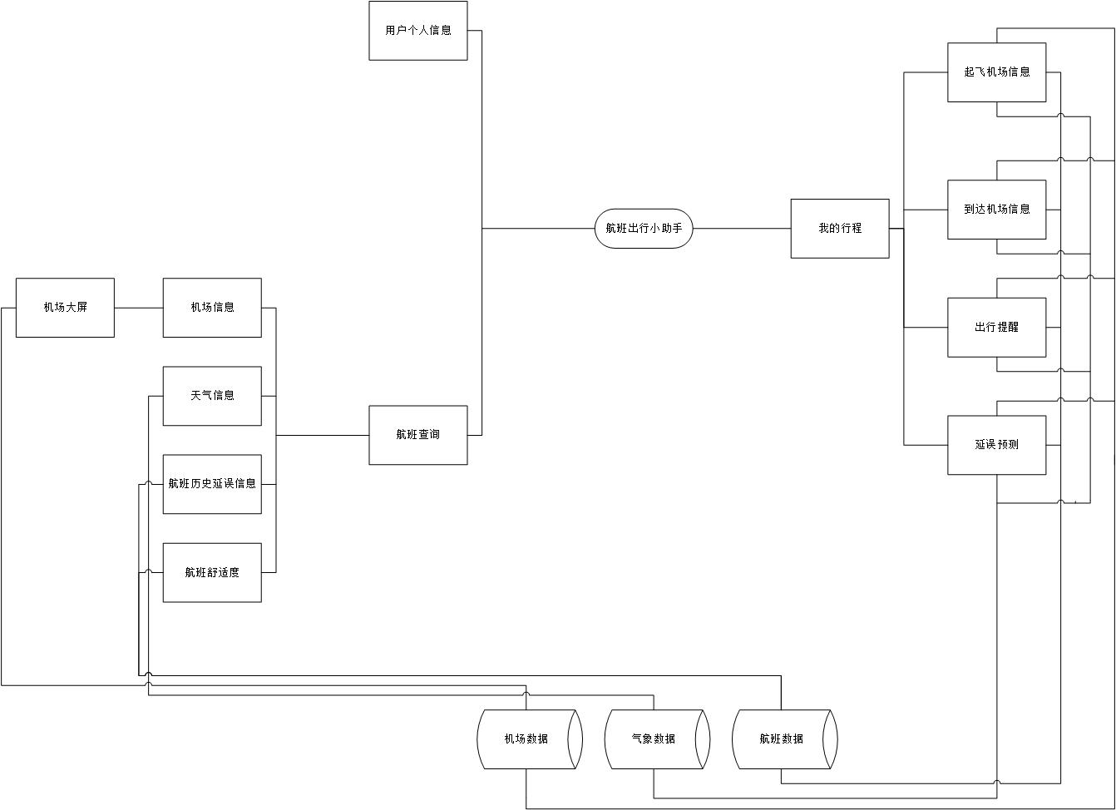

图 ‑1总体框架图

## 用户特点

该软件最终可能的用户有乘机出行的旅客、接机人、送机人。

旅客：上网用户在无需培训的情况下，按照APP提示即可使用网站的相关服务和功能。

预期使用频度：一次出行一次使用

技术维护人员：需精通web、Android开发和数据库管理

预期使用频度：每日需检查一次

客服人员：能够操作网页即可。

预期使用频度：一日支持18小时在线。

## 设计约束

数据限制：没有实时的航线数据、气象数据

经费限制：航线数据和气象数据都需要钱

开发期限：两个月

平台约束：目前局限于web端和Android APP

# 功能性需求

## 总体流程

如显示系统的内部模块之间的业务关系。

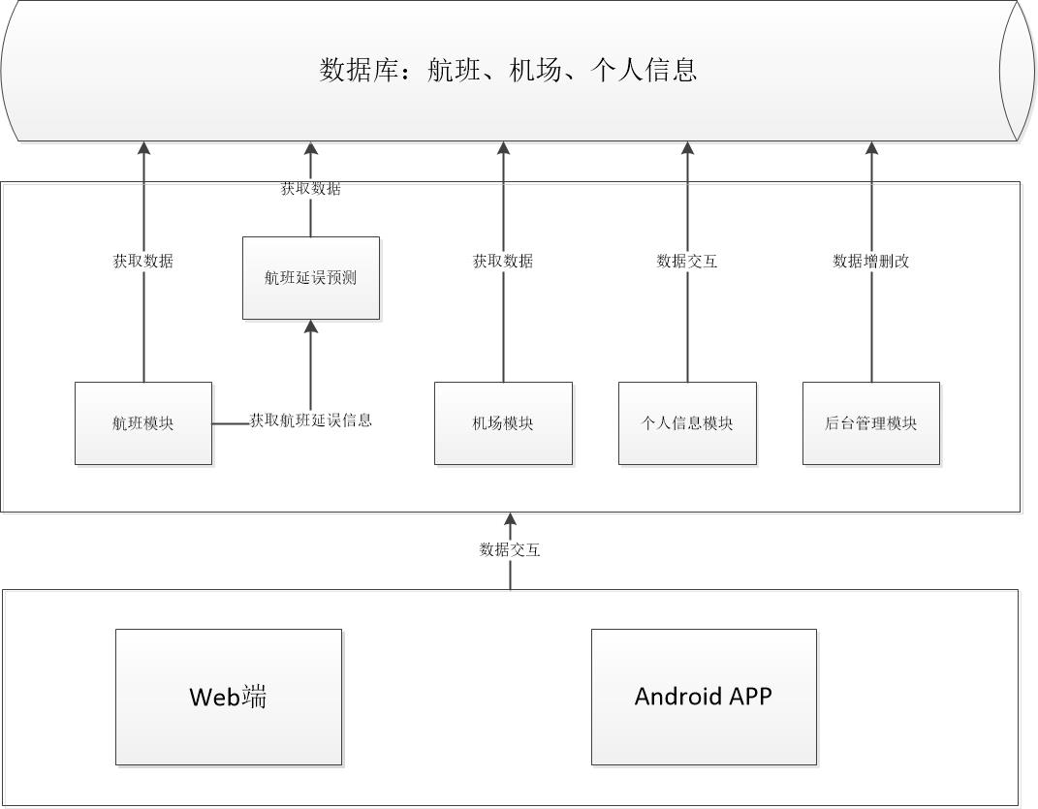

图 ‑1系统模块关系图

## 角色定义

|  |  |
| --- | --- |
| 人员类别 | 主要进行的工作 |
| 1.超级管理员 | 控制后台管理人员的人数以及其权限，可进行2,3,4类人员的工作 |
| 2后台管理人员 | 负责保护系统的安全，可以根据现实的情况对出行的数据进行校正。可进行3,4类人员的工作 |
| 3注册人员 | 能够查询航班的信息，查询航班的延误概率，观察机场的天气，观察机场的大屏幕，添加出行信息提醒出行和接机 |
| 4未注册人员 | 查询航班信息，查询航班的延误概率，观察机场的天气，观察机场的大屏幕， |

表 ‑1角色定义图

## 系统功能

图 3系统功能图通过功能列表的形式，列出该软件的功能分类。

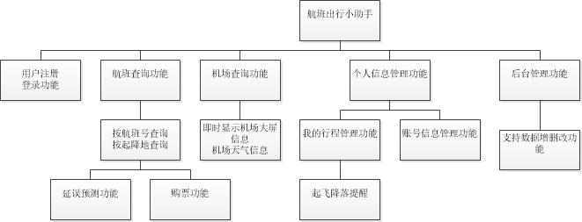

图 ‑2系统功能图

## 用户用例图

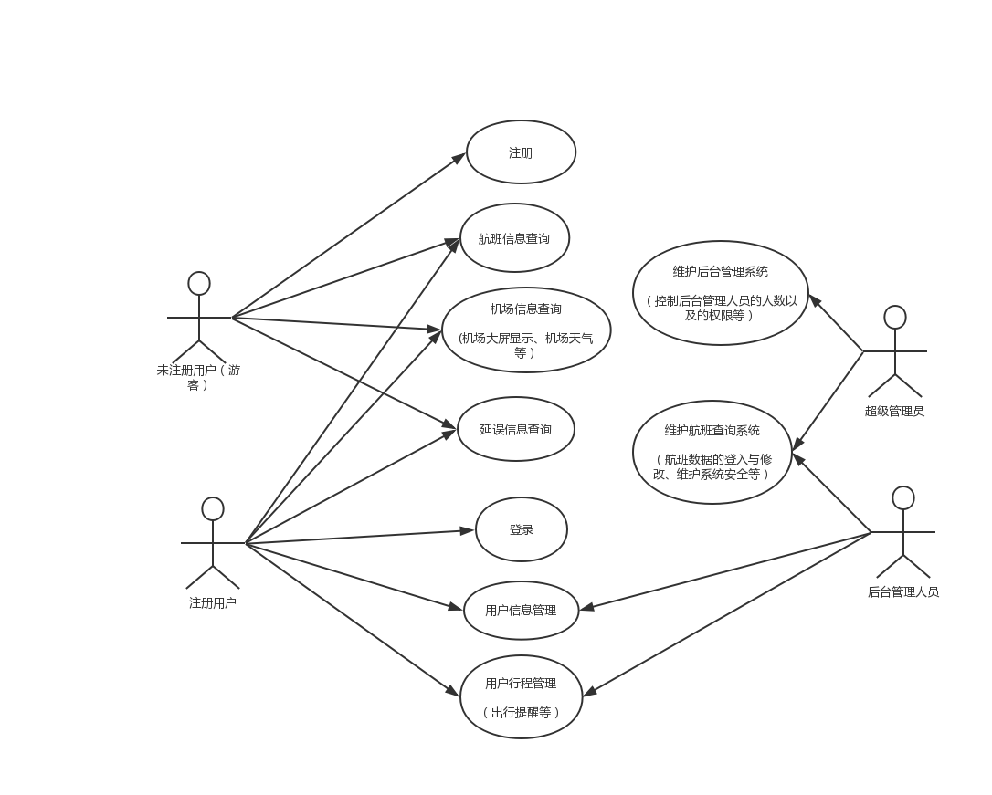

图 ‑3用户用例图

## 功能描述

### 功能模块一（航班信息查询）

#### 业务流程

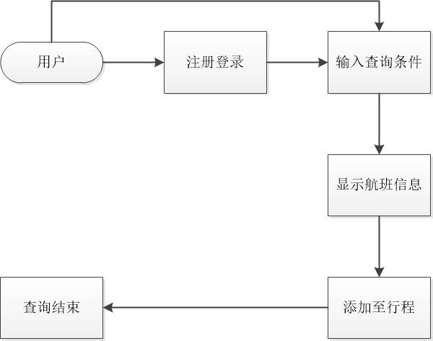

图 ‑4航班查询业务流程图

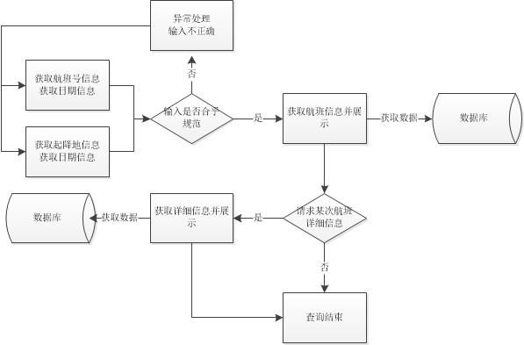

图 ‑5航班查询开发者视角流程图

上图展示了用户使用查询功能的操作流程，其中针对可能出现的异常及处理作以下说明：

异常1：若输入查询条件后，无符合条件的航班，则返回空列表，并提示用户“无查询结果”，提前结束查询。

异常2：因为仅注册用户拥有添加行程的权限，若此时未注册用户进行关注航班的操作，跳转到注册界面引导用户注册并登录，登录后为用户添加该次行程。

#### 功能点

##### 业务定义/功能描述

针对用户输入的查询条件，为用户提供对应的航班信息。用户可通过两种方式输入查询：输入航班号、航班日期查询；输入起降地、航班日期进行查询。航班信息包括：航班号、航空公司、航班状态（计划、延误预警、已延误、取消、正在值机、正在登机、登机结束、起飞、到达）、预计起飞时间、预计到达时间、实际起飞时间、实际到达时间、出发地、目的地、准点率、值机柜台、登机口、到达口、行李转盘。

为已登录用户提供添加行程的功能。即系统返回查询结果后，用户可根据自身需求选择航班添加至个人行程。

##### 使用角色描述

注册用户的使用权限包括：查询航班信息功能、添加行程功能。

未注册用户的使用权限：查询航班信息系统。

##### 输入

查询条件的输入分为两类：

1. 按航班号查询：

|  |  |  |
| --- | --- | --- |
| **数据名称** | **数据类型** | **有效范围** |
| 航班号 | String | 国内航班号：6位字符  国际航班号：5位字符 |
| 航班日期 | Date | 查询日期前7天-查询日期后1年 |

表 ‑2航班号查询输入表

1. 按起降地查询

|  |  |  |
| --- | --- | --- |
| **数据名称** | **数据类型** | **有效范围** |
| 出发地 | String | 机场名字、机场代号、城市名字 |
| 目的地 | String | 机场名字、机场代号、城市名字 |
| 航班日期 | Date | 查询日期前7天-查询日期后1年 |

表 ‑3起降地查询输入表

##### 输出

如所示。

|  |  |  |
| --- | --- | --- |
| **数据名称** | **数据类型** | **有效范围** |
| 航班号 | String | 国内航班号：6位字符  国际航班号：5位字符 |
| 出发地 | String | 机场名字 |
| 目的地 | String | 机场名字 |
| 航空公司 | String |  |
| 航班状态 | String | 计划、起飞、到达 |
| 预计起飞时间 | Date |  |
| 预计到达时间 | Date |  |
| 实际起飞时间 | Date |  |
| 实际到达时间 | Date |  |
| 准点率 | Double | 0-1 |
| 值机柜台 | String |  |
| 登机口 | String |  |
| 到达口 | String |  |
| 行李转盘 | String |  |

表 ‑4航班查询输出表

##### 用户界面

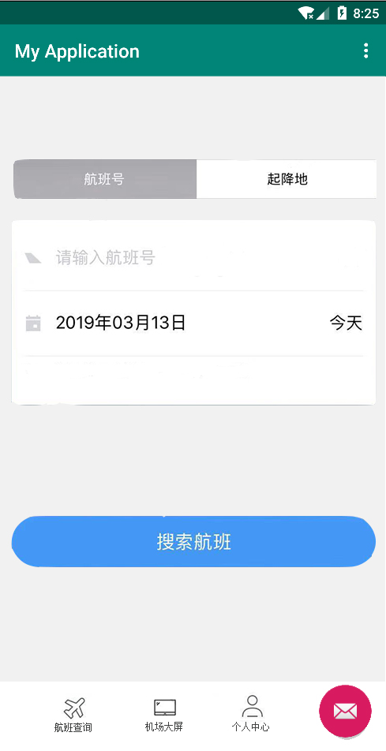

图 ‑6航班查询示例图1

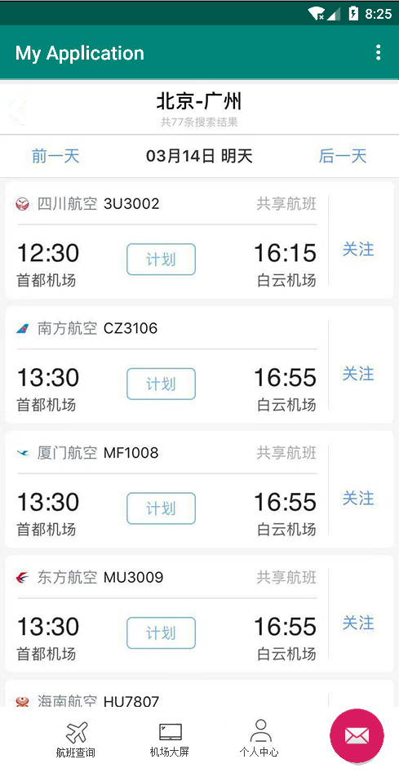

图 ‑7航班查询示例图2

##### 约束与约定

无。

### 功能模块二（航班延误预测）

#### 业务流程

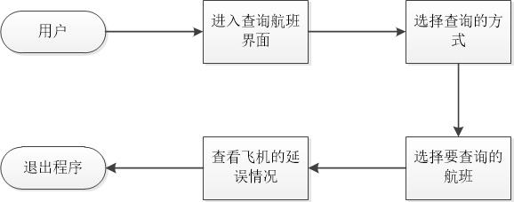

图 ‑8航班延误预测用户流程图

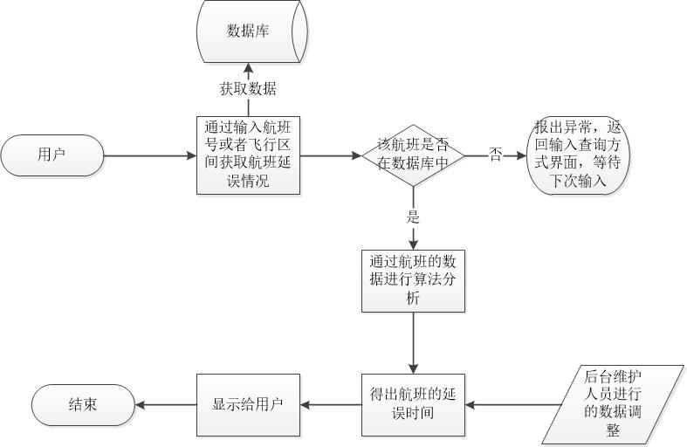

图 ‑9航班延误预测开发流程图

#### 功能点(预测飞机的延误概率)

##### 业务定义/功能描述

**预测飞机的延迟概率：**本项目打算通过获得各个飞机起飞的历史的飞行记录，通过分析飞机延迟的原因，例如天气，空管，管控等方面对飞机延误的影响，通过相关的算法，结合当前飞机飞行的出现条件，预测出当前飞机的延误概率，给与选择出行的人以提醒，智能的推荐选择的航班，以免因为可能出现的延误耽误了事情。

##### 使用角色描述

未注册人员：无法看到预测的概率及航班推荐

注册人员：可以看到预测的概率及航班推荐

##### 输入

如所示。

|  |  |
| --- | --- |
| **类型** | **详细说明** |
| **各个航班的历史飞行数据** | **计划飞行时间，实际飞行时间** |
| **天气情况** | **湿度，降雨情况，风力情况** |
| **空中管制情况** | **某一航线上是否之前有飞机延误** |

表 ‑5航班延误预测输入表

##### 输出

如所示。

|  |  |
| --- | --- |
| **类型** | **数据类型** |
| **该航班的延误预计时间** | **整型** |
| **对某一航班的推荐选择率(结合当天所有的飞机的延误预计时间段)** | **百分比** |

表 ‑6航班延误预测输出表

##### 用户界面

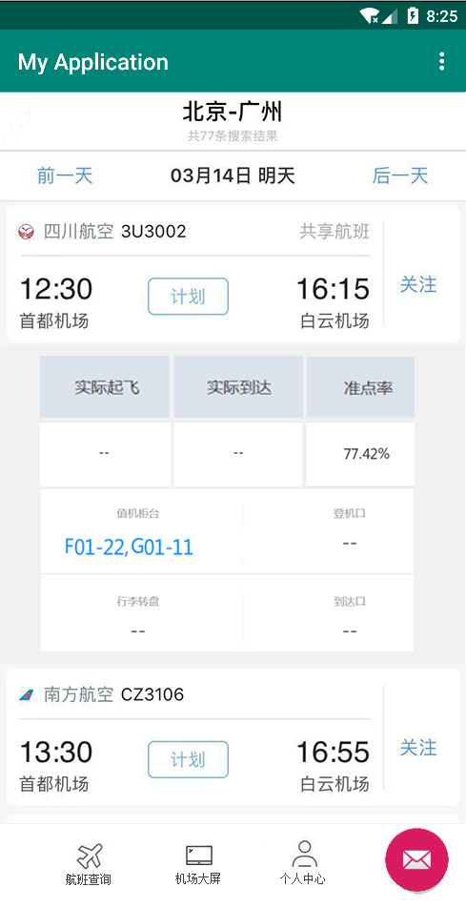

图 ‑10航班延误预测图

##### 约束与约定

无。

### 功能模块三（机场大屏显示）

#### 业务流图

本功能所有已注册和未注册的用户均可使用，无权限约束。



图 ‑11机场大屏用户流程图



图 ‑12机场信息开发流程图

#### 功能点

##### 功能描述

鉴于单纯通过航班号以及起始地查询航班的功能较为单一，我们加入了机场大屏查询功能，使得使用者可以借助机场大屏的信息，来决策自己的接送机时间。本功能根据用户输入的机场名字或机场代号进行查询，根据所查询机场的实时信息，以机场大屏的形式在客户端展示给用户，功能实现主要采用数据库相关的技术。

##### 使用角色描述

本功能所有已注册和未注册的用户均可使用，无权限约束。

##### 输入

如所示。

|  |  |
| --- | --- |
| **类型** | **详细说明** |
| **机场所在城市** | **机场所在城市名称** |
| **机场代码** | **机场的国际代码** |

表 ‑7机场大屏输入表

##### 输出

如所示。

|  |  |
| --- | --- |
| **类型** | **详细说明** |
| **进港航班** | **始发地、计划到达时间、实际到达时间、航站楼、当前状态** |
| **出港航班** | **目的地、计划起飞时间、实际起飞时间、航站楼、当前状态** |
| **机场天气** | **温度、风力、能见度、天空状况** |
| **机场拥堵情况** | **进出港排队信息** |

表 ‑8机场大屏输出表

##### 用户界面

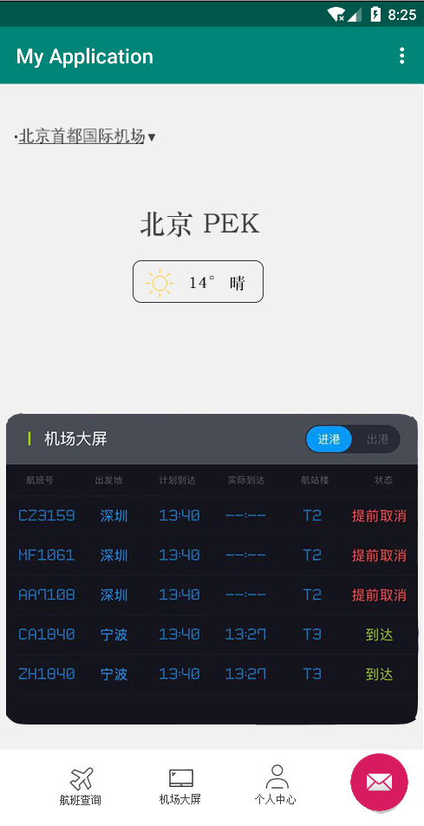

图 ‑13机场大屏用户界面图

##### 约束与约定

无。

### 功能模块四（后台管理）

#### 业务流程

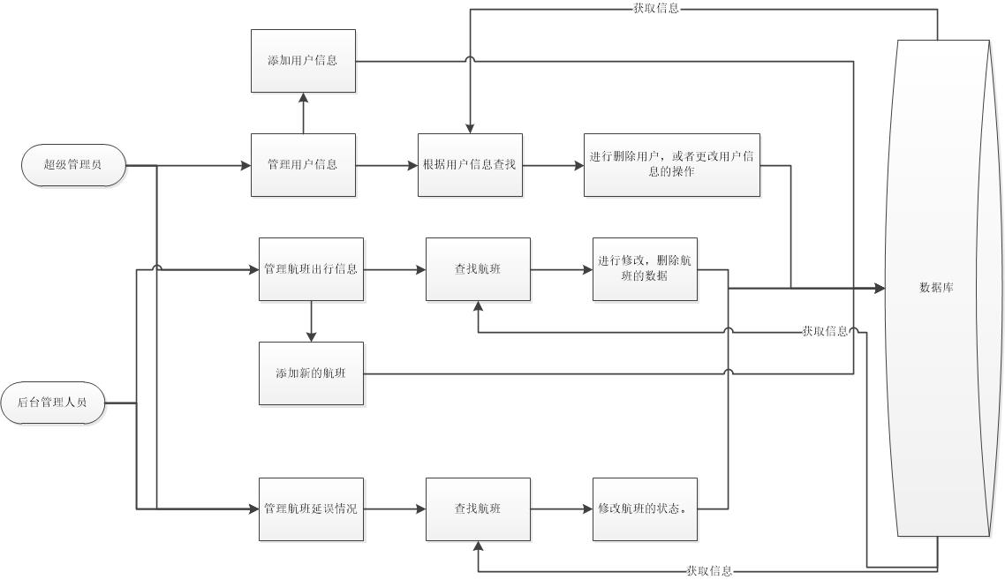

图 ‑14后台管理开发流程图

#### 功能点

##### 业务定义/功能描述

用于后台管理人员和超级管理员对后台的数据进行管理，其中一般的后台管理人员只能修改航班的出行情况，根据临时的情况添加数据库中没有的航班，或者查询航班，对航班的出行数据进行修改，例如更改飞机的出发时间，临时的航班出行目的地改变，登机口变更等。或者通过查找航班修改航班的飞行情况，对那些临时延误的情况就行修改。超级管理员还能进行用户信息的管理(包括管理人员的信息),对信息进行增添，修改，删除。

##### 使用角色描述：

后台管理员：航班出行信息管理，航班延误情况

超级管理员：航班出行信息管理，航班延误情况,用户信息。

##### 输入

输入(1)查询航班输入:

见前面。

输入(2)用户信息输入:

见前面。

输入(3)航班信息输入:

##### 输出

|  |  |  |
| --- | --- | --- |
| **数据名称** | **数据类型** | **有效范围** |
| 航班号 | String | 国内航班号：6位字符  国际航班号：5位字符 |
| 出发地 | String | 机场名字 |
| 目的地 | String | 机场名字 |
| 航空公司 | String |  |
| 航班状态 | String | 计划、起飞、到达 |
| 预计起飞时间 | Date |  |
| 预计到达时间 | Date |  |
| 实际起飞时间 | Date |  |
| 实际到达时间 | Date |  |
| 准点率 | Double | 0-1 |
| 值机柜台 | String |  |
| 登机口 | String |  |
| 到达口 | String |  |
| 行李转盘 | String |  |

表 ‑9航班预测输出表

### 功能模块五（我的行程）

#### 业务流程

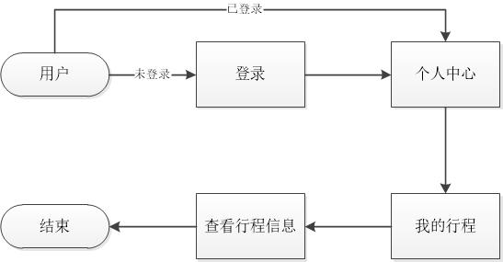

图 ‑15我的行程用户流程图

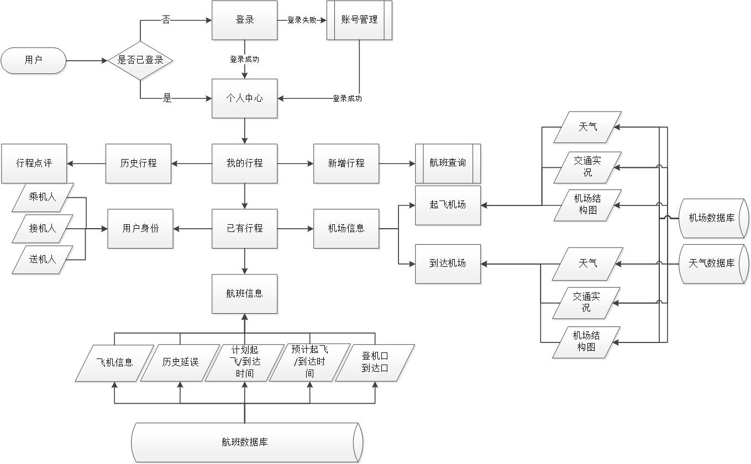

图 ‑16我的行程开发流程图

#### 功能点

##### 业务定义/功能描述

未登录时，跳转到登录界面，登录失败将跳转到账号管理。

登录后，用户可到个人中心查看我的行程一项。

**新增行程**：用户可以在我的行程中点击新增行程，点击后将跳转到航班查询。

**已有行程**：用户当前已添加并且未完成的行程，可在已有行程中标注自己在行程中的身份，分有接机人、送机人、乘机人三种，并且可以查看航班信息和机场信息。航班信息包括：——飞机信息：飞机舒适度、飞机结构图、飞机提供的服务内容。

——历史延误：此航班历史延误信息及原因。

——计划起飞/到达时间：飞机原计划起飞/到达时间。

——预计起飞/到达时间：飞机经延误分析后预计的起飞/到达时间。

——登机口/到达口：飞机起飞时登机口/到达时到达口。

机场信息：

——起飞机场：起飞机场天气、起飞机场结构图、机场路线交通路况。

——到达机场：到达机场天气、到达机场结构图、机场路线交通路况。

**历史行程**：

对历史行程的飞机、机场等进行评价。

##### 使用角色描述

乘机人：添加行程、行程机场、飞机评价、查看已有行程。

送机人：添加行程、行程机场评价、查看已有行程。

接机人：添加行程、行程机场评价、查看已有行程。

##### 输入

无

##### 输出

无

##### 用户界面

待越越P图

##### 约束与约定

无

### 功能模块六（出行提醒）

#### 业务流程

用户角度：

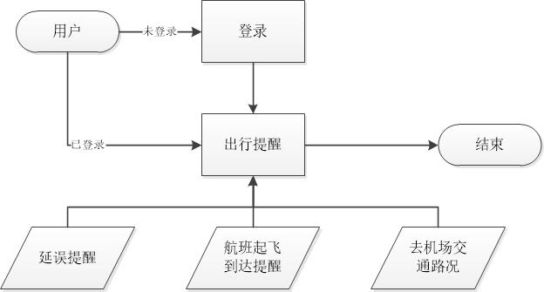

图 ‑17出行提醒用户流程图

开发者角度：

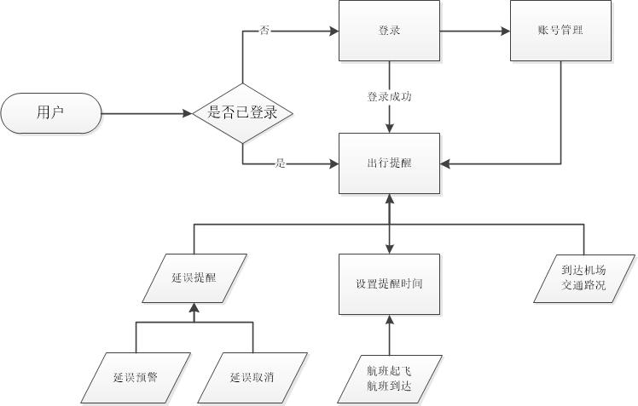

图 ‑18出行提醒开发流程图

#### 功能点

##### 业务定义/功能描述

根据用户的当前行程提供出行提醒，延误预警、延误预警取消、根据用户设置的提醒时间进行短信提醒或者APP推送、用户到达机场的交通路况实况提醒。

##### 使用角色描述

登录用户：设置出行提醒

##### 输入

用户可自行设置提醒时间或默认提醒时间

##### 输出

通过短信提醒或APP通知推送

##### 用户界面

待越越P图

##### 约束与约定

无

### 功能模块七（用户注册登录）

#### 业务流程

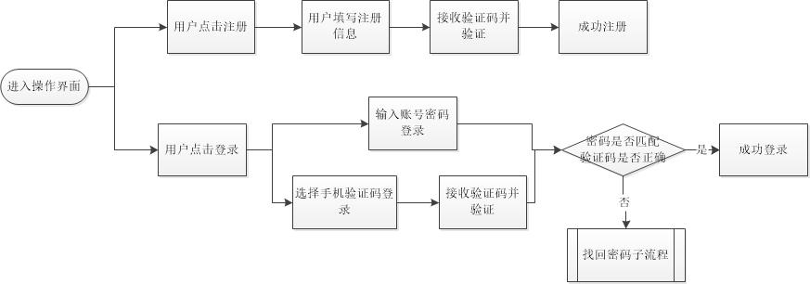

图 ‑19注册登录用户流程图

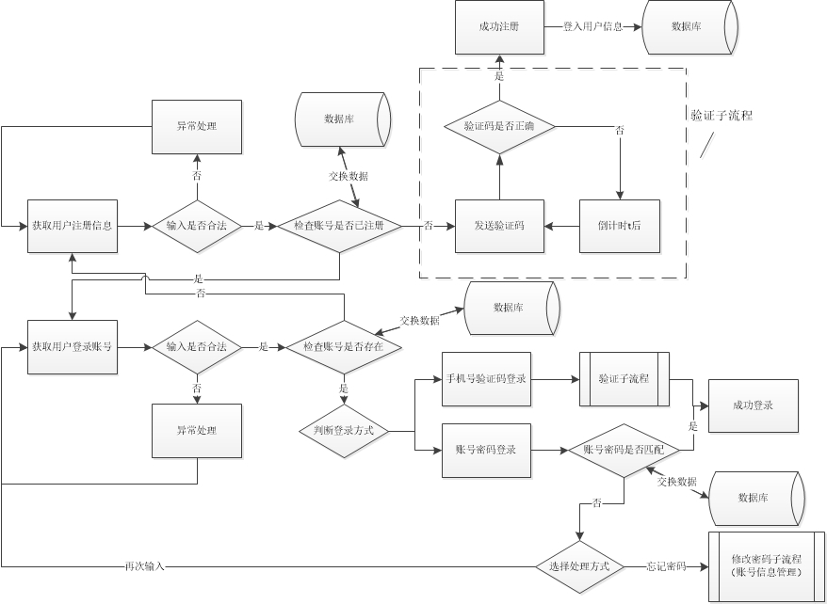

图 ‑20注册登录开发流程图

#### 功能点

##### 业务定义/功能描述

实现用户对个人账户的注册与登录。

在注册时，用户必填的信息有手机号、密码，选填的信息包括昵称、邮箱地址等。其中，对手机号的验证将采取短信验证码的形式；密码需要输入两次以保障其唯一性与确定性。

在登录时，用户可选择输入账号密码，或者输入手机号进行验证码登录。其中使用前者登录时登录账号目前唯一设定为手机号。上述方式无法登录时，支持用户进行“忘记密码”操作以重置密码。

在获取用户输入数据时，应对缺位手机号，非法字符等不合法输入做出判断并进行异常处理。

##### 使用角色描述

注册用户：登录功能、找回密码功能。

未注册用户：注册功能。

##### 输入

登录账号

密码

验证码

|  |  |
| --- | --- |
| 数据名称 | 说明 |
| 登录账号 | 11位手机号 |
| 密码 | 一个至少8位的字符串，包含字母和数字 |
| 昵称 | 字符串，包括数字、字母、下划线、汉字 |
| 邮箱地址 | 字符串，需合法的邮箱地址格式 |
| 验证码 | 6位数字 |

表 ‑10注册登录输入表

##### 输出

无

##### 用户界面

无

##### 约束与约定

无

### 功能模块八（账号信息管理）

#### 业务流程

用户视角：

图 ‑21账号信息管理用户流程图

开发者视角：

图 ‑22账号信息管理开发流程图

#### 功能点

##### 功能描述

鉴于用户可能因为安全原因或一些其他原因需要修改密码、昵称或邮箱，故加入账号信息管理功能，使得用户可以对这些信息进行修改。

##### 使用角色描述

本功能仅限已注册用户使用

##### 输入

可能的输入如下：

|  |  |
| --- | --- |
| 数据名称 | 说明 |
| 密码 | 一个至少8位的字符串，可以包含数字和字母 |
| 昵称 | 一个字符串，可包含数字、字母、汉字、下划线 |
| 邮箱地址 | 一个字符串，需符合邮箱地址的格式 |
| 验证码 | 6位数字 |

表 ‑11账号信息管理输入表

##### 输出

无

##### 约束与约定

无

# 非功能性需求

本节主要描述该项目包含的非功能性方面的需求。

## 软件需求

### 界面需求

手机APP及网页端的界面：界面风格应简约明了，能够清楚地显示查询信息，并且易于用户操作，以体现出帮助用户节约时间的理念。

### 性能要求

在95%的情况下，一般时段响应时间不超过1.5秒，高峰时段不超过4秒

在非高峰时段根据航班号、起始地与目的地或城市机场进行搜索，可以在3秒内得到搜索结果。

在推荐配置下，登录响应时间在2秒内，刷新航班响应时间在2秒内。

拉起第三方购票服务响应时间在3秒内。

### 容量要求

说明系统整体容量，包括系统需要满足的用户规模以及对存储空间的要求等。

每日最大成交数100笔业务。

平均交易并发数为5，最大交易并发数30

估计用户5000人，每天登录用户300左右，网络的带宽为100M带宽。

系统可以同时满足5000个用户请求，并为10000个并发用户提供浏览功能。

支持2万用户，支持GB级数据。

数据库表不超过20万行，数据库最大容量不超过100GB。

### 可测试性需求

一个模块的最大圈复杂度不能超过15。

交付的系统必须通过单元测试，并且是100%覆盖。

开发活动必须使用回归测试，并允许在12小时内重新进行完整的测试。

### 可维护性要求

从接到修改请求后，对于普通修改应在1~2天内完成；对于评估后为重大需求或设计修改应在1周内完成。

90%的BUG修改时间不超过1个工作日，其他不超过2个工作日。

代码的圈复杂度必须在10以内。

任何对象的任何方法都不允许超过200行代码。

安装新版本必须保持所有的数据库内容和所有个人设置不变。

产品必须提供可跟踪任何数据库字段的工具。

### 可靠性要求

对输入有提示，数据有检查，防止数据异常

系统健壮性强，应该能处理系统运行过程中出现的各种异常情况，如：人为操作错误、输入非法数据、硬件设备失败等，系统应该能正确的处理，恰当的回避。

因软件系统的失效而造成不能完成业务的概率要小于5‰。

要求系统每天支持18小时运行正常。

### 数据安全

#### 数据保护/保密

不同的用户具有不同的权限。严格权限访问控制，用户在经过身份认证后只能访问其权限范围内的数据，只能进行权限范围内的操作。

需要在用户身份真实可信的情况下，提供可信的授权管理服务，保护数据不被非法/越权访问和篡改，要确保数据的机密性和完整性。

提供运行日志管理及安全审计功能，可追踪系统的历史使用情况。

能经受来自互联网的一般性恶意攻击。如病毒（包括木马）攻击、口令猜测攻击、黑客入侵等。

至少99%的攻击需要在10秒内检测到。

#### 数据加密

描述关于在访问或传输过程中的数据加密方面的需求

系统将使用http协议进行数据加密。

### 数据备份/恢复

支持数据备份与恢复。

## 硬件需求

### 服务器端硬件需求

#### 操作系统

采用Windows系统或Linux系统皆可；

#### 数据库设备

考虑到用户的数据流量，建议使用Oracle或SQL Server等大中型数据库。

#### 存储设备

描述存储设备方面的需求。

存储类型：

SATA/SAS，推荐配置为RAID1/5

存储空间：

最少：30GB空闲空间

推荐：60GB或更多空闲空间

#### 网络设备

描述网络设备方面的需求；

局域网：

速率：100Mbps

延时：<20ms

丢包：<0.1%

广域网：

速率：256Kbps每客户端

延时：<100ms

丢包：<2.0%

### 客户端硬件需求

（APP）使用Android操作系统的智能手机：要求Android版本在8.0及以上。

（网站）使用Windows、Mac、Linux等操作系统

软硬件之间交流的数据和控制信息的性质：用户的出发地和目的地与可选航班、航班的状态（起\降\航行\是否晚点）与时间的映射关系。

使用的通信协议：HTTP。

# 外围系统和接口

本节中主要描述和系统有进行交互的外围系统以及交互的接口说明。

## 与其他系统的接口和关系

### 概述

本产品需支持微信、QQ、新浪等用户系统API登录操作。需获得航班数据平台、气象数据平台API支持。

### 接口描述

#### 与短信验证码接口

通过短信验证码实现用户注册与登录操作。

#### 与操作系统推送通知接口

用于通知用户乘机、接机。

#### 手机定位接口

获取用户位置以期进行最准确合适的用户提醒。

# 其他需求

略。

# 数据字典

## 航班数据表

描述：记录航班的基本信息

来源：通过网络爬取或者相关数据平台的接口获得。

组成：航班信息包括航班号、所属航空公司、航班的起始机场、航班的降落机场、航班的计划起降时间、航班的实际起降时间、前序航班信息以及航班的飞机信息。

## 机场数据表

描述：记录机场的基本信息

来源：通过网络爬取或者相关数据平台接口获得

组成：机场数据包括全国的各个机场名称及其对应的机场代码、机场的航班进出港数据以及机场的实时气象数据。

## 用户信息数据表

描述：记录用户的基本信息

来源：通过在软件内注册搜集。

组成：用户个人信息包括用户唯一id、账号（手机号）、密码、昵称、用户邮箱、用户权限。

## 用户行程数据表

描述：记录用户的单次的行程的基本信息

来源：通过已登录用户在软件内的点击操作进行搜集。

组成：用户行程信息包括行程唯一id、用户唯一id、航班号、用户接乘机信息。

# 附件

无。